EK 6. Çocuklar için Çevre Okuryazarlığı Aracı

BÖLÜM I:

Kişisel Bilgi Formu
Merhaba çocuklar ^-^•●
Bildiğiniz gibi sizinle bilimsel bir çalışma yürütüyoruz. Bu çalışma için sizlerin bazı konularda düşüncelerinize ihtiyacım var. Sizden aşağıdaki cümleleri okuyup size uygun olan seçeneği işaretlemenizi istiyorum. Bu cümlelere vereceğiniz cevaplar doğru ya da yanlış olarak değerlendirilmeyecektir. Önemli olan sizin gerçek fikirlerinizi belirtmenizdir. Verdiğiniz yanıtlar yalnızca bilimsel çalışma kapsamında kullanılacak ve kimse ile paylaşılmayacaktır.
Çalışmaya katıldığınız için teşekkür ederim.

Ad-Soyad:
Sınıf:
Cinsiyetin: |  | ( ) Kız | ( )Erkek
Anne ve babanın eğitim durumu nedir?  Lütfen uygun olan seçeneği işaretle. |  | Anne Baba
 | Okuma yazma  bilmiyor | ( ) | ( )
 | İlkokul mezunu | ( ) | ( )
 | Ortaokul mezunu | ( ) | ( )
 | Lise mezunu | ( ) | ( )
 | Üniversitesi mezunu | ( ) | ( )
 | Yüksek lisans/Doktora | ( ) | ( )
 | Bilmiyorum | ( ) | ( )
Son 1 yılda doğal alanlara kaç kez gittin? (Orman, göl kenarı, doğal parklar gibi) | Hiç gitmedim ( ) | Bazen gittim ( ) | Çok sık gittim ( )
Sınıfta işlediğiniz dersleri doğada, bahçede veya bir ormanda yapmak ister miydin? | Evet ( ) | Hayır ( ) | Kararsızım ( )

AD-SOYAD: OKUL: SINIF:

- Aşağıdakilerden hangisi toprak kirliliğinin sonuçlarından biri değildir?
  - Toprağın verimliliği azalır.
  - Dere ve göllerdeki sular kirlenir.
  - Toprakta yaşayan canlıların hayatı tehlikeye girer.

- Aşağıdakilerden hangisi geri dönüşümün faydalarından biridir?
  - İnsanlar doğal afetlerin zararlarından korunmuş olur.
  - Nesli tükenen hayvanlar koruma altına alınmış olur.
  - Yer altı ve yer üstündeki doğal kaynaklar korunmuş olur.
- Aşağıdakilerden hangisi geri dönüştürülebilen maddelerden değildir?
  - Odun- Kömür
  - Kâğıt-Demir
  - Cam-Plastik

- Aşağıdaki sivil toplum örgütlerinden hangisi çevreyle ilgili faaliyetler yürütmektedir?
A) 

B) 

C)

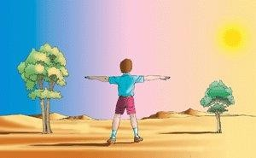
“Ahmet Güneş’in doğduğu yöne doğru sağ kolunu uzattı.”
Ahmet’in sırtı aşağıdaki yönlerden hangisini gösterir?
- Kuzey
- Güney
- Doğu
- I. Süt, yumurta, bal ve et gibi besinler hayvanlardan elde ettiğimiz besinlerden bazılarıdır.
- Dengeli beslenmek için sadece bitkilerden elde edilen besinler tüketilmelidir.
- Hayvanlardan sadece besin elde ederiz.
Yukarıdaki bilgilerden hangisi veya hangileri doğrudur?
  - Yalnız I
  - I ve II
  - I, II, III

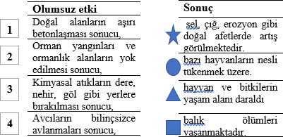

Yukarıda verilen insanların çevreye olumsuz etkilerini sonuçlarıyla doğru bir şekilde eşleştirilmiş şekil aşağıdakilerden hangisidir?
A)
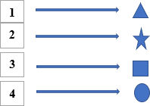
B)
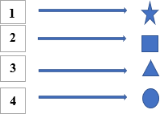
C)
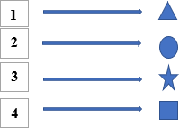

2
- Aşağıda verilen ürünlerden hangilerinin yetiştiği yer diğerlerinden farklıdır?
  - Marul, maydanoz, lahana
  - Domates, biber, patlıcan
  - Elma, kiraz, erik

- Aşağıdaki ifadelerden hangisi bitkilerin insan yaşamına etkileri arasında gösterilmez?
  - Bitkilerin köklerinden, yapraklarından, tohumlarından veya meyvelerinden elde edilen besinler, insanların bitkisel besin kaynağıdır.
  - Bitkiler toprağın verimsizleşmesine sebep olurlar.
  - Bitkileri sel, erozyon, toprak kayması gibi doğal afetlerin olumsuz etkilerini azaltır.

- Doğal çevre ile ilgili aşağıdakilerden hangisi doğrudur?
  - Doğal çevrede sadece hayvanlar yaşar.
  - Doğal çevre insan eli değmeden oluşur.
  - Parklar, evimizin bahçesi ve havuzlar doğal çevredir.

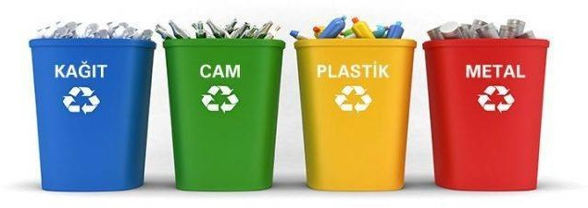
“Kâğıt, cam, metal ve plastik çöp değildir. Bunların geri dönüşümünü yapmak ……… katkı sağlar.”
Yukarıdaki cümle hangisiyle

tamamlanamaz?
- Doğanın korunmasına
- Kaynakların hızla tüketilmesine
- Ülke ekonomisine

- Aşağıdakilerden hangisi çevremizi korumak için yapmamız gerekenlerden değildir?
  - Ağaç dikme çalışmalarına katılmalıyız.
  - Çevremizdeki bitki ve hayvanları korumalıyız.
  - Çöplerimizi boş ormanlık alanlara atmalıyız.

- Aşağıdakilerden hangisi hava kirliliğinin nedenlerinden biri değildir?
  - Kömür, petrol gibi fosil yakıtların aşırı kullanılması.
  - Zehirli gazların arıtılmadan doğaya bırakılması.
  - Kimyasal atıkların dere, nehir, göl gibi yerlere bırakılması.

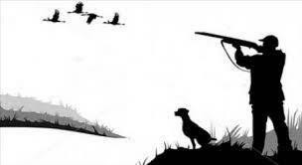

Yukarıda verilen görselde yapılan bilinçsiz davranışlar aşağıdakilerden hangisine sebep olabilir?
  - Çevre kirliliği oluşabilir.
  - Bazı hayvanların nesli tükenebilir.
  - Ormanlık alanlar hızla yok olur.

- I. Geri dönüşüm ile atıkların artması sağlanır.
- Yiyecek atıkları da geri dönüştürülebilir.
- Geri-dönüşüm ekonomiye katkı sağlar.
Yukarıdaki ifadelerden hangileri

doğrudur?
  - I-II
  - I-III
  - II-III

3

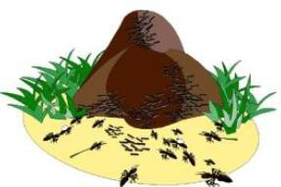
Karıncalar yuvalarını yaparken yuvalarından çıkardıkları toprakları
……… yönüne yığarlar. Böylece yuvalarının girişini soğuktan korumuş olurlar.
Yukarıdaki verilen cümlede boş bırakılan yere aşağıdakilerden hangisi getirilmelidir?
A) Kuzey B) Güney C) Batı

- Aşağıdakilerden hangisi doğadan yararlanarak yön bulma yöntemlerinden biri değildir?
  - Güneşe göre yön bulma yöntemi
  - Ağaçlardan ve taşlardan yararlanarak yön bulma yöntemi
  - Dağ tepelerine bakarak yön bulma yöntemi

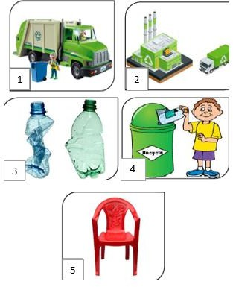

- Yukardaki şekillerde bir ürünün geri dönüşüm aşaması numaralarla belirtilmiştir.
Geri dönüşüm aşamalarının sıralaması aşağıdakilerden hangisidir?
  - 3-4-2-1-3
  - 3-4-1-2-5
  - 4-3-1-2-5

4

AD-SOYAD:
OKUL:
SINIF:

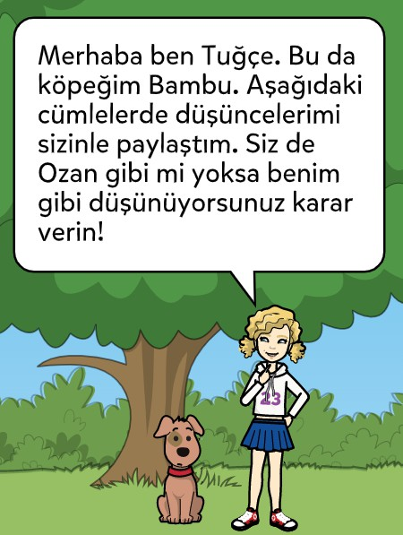 |  |  |  | 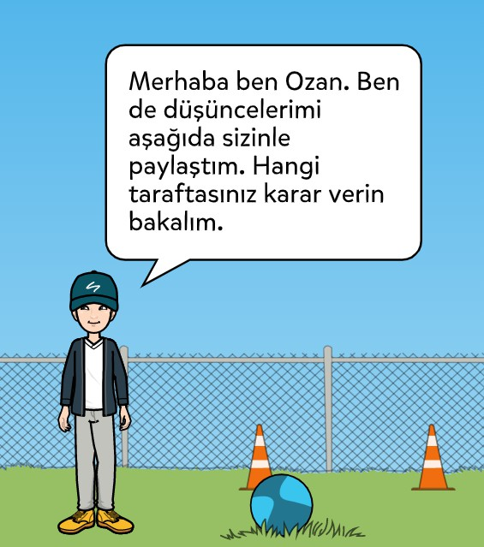
Katılıyorum | Biraz katılıyorum | Tuğçe |  | Ozan | Biraz katılıyorum | Katılıyorum
 | 1. Tuğçe insanların çevreye zarar vermesinden rahatsız olur. |  | ANCAK | Ozan insanların çevreye zarar vermesini umursamaz.
 | 2. Tuğçe atıkları geri dönüşüm kutularına atmaktan mutlu olur. |  | ANCAK | Ozan atıkları geri dönüşüm kutusuna atmayı umursamaz.
 | 3. Tuğçe nesli tükenmekte olan hayvan ve bitkilere duyarlı olunması gerektiğini düşünür. |  | ANCAK | Ozan nesli tükenmekte olan hayvan ve bitkilerle ilgilenmez.
 | 4. Tuğçe doğal kaynakları kullanırken dikkatli olunması gerektiğini düşünür. |  | ANCAK | Ozan doğal kaynakların tükenmeyeceğini  düşünür.
 | 5.Tuğçe elektrik tasarrufu yapmak için kullanmadığı ışıkları söndürür. |  | ANCAK | Ozan dikkat etmediği için kullanmadığı ışıkları açık bırakır.
 | 6. Tuğçe yerde gördüğü çöpleri alır ve çöpe atar. |  | ANCAK | Ozan yerde gördüğü çöple ilgilenmez.

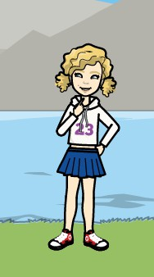 |  |  |  | 
Katılıyorum | Biraz katılıyorum | Tuğçe |  | Ozan | Biraz katılıyorum | Katılıyorum
 | 7.Tuğçe TEMA gibi kuruluşların çevreyi korumak için yaptığı etkinliklere katılır. |  | ANCAK | Ozan TEMA gibi kuruluşların çevreyi koruma etkinliklerine katılmakla ilgilenmez.
 | 8.Tuğçe hayvanları korumak için para yardımında bulunmak ister. |  | ANCAK | Ozan hayvanları korumak için para yardımında bulunmak istemez.
 | 9. Tuğçe çevre sorunlarını önlemek için bazı tedbirler almak ister (Örneğin; yere çöp  atmamak, geri dönüşüm yapmak). |  | ANCAK | Ozan çevre sorunları ile ilgilenmek istemez.
 | 10. Tuğçe doğaya zarar veren insanları uyarmak ister. |  | ANCAK | Ozan doğaya zarar veren insanlarla ilgilenmez.
 | 11. Tuğçe çevreyi korumak için yetkililerden yardım ister. (Örneğin; park temizliği için belediyeyi aramak). |  | ANCAK | Ozan çevreyi korumak için yetkililerden yardım istemez.
 | 12.Tuğçe kömür, petrol gibi atıkların aşırı kullanılmasını umursamaz. |  | ANCAK | Ozan kömür, petrol gibi atıkların aşırı kullanılmasından rahatsız olur.
 | 13.Tuğçe dişlerini fırçalarken suyun açık kalmasını umursamaz. |  | ANCAK | Ozan dişlerini fırçalarken suyu her zaman kapatır.
 | 14.Tuğçe insanların doğadaki diğer  canlılardan daha değerli olduğunu düşünür. |  | ANCAK | Ozan insanların ve doğadaki bütün canlıların  eşit derecede değerli olduğunu düşünür.
 | 15. Tuğçe sokak lambalarının geceleri açık bırakılması gerektiğini düşünür. |  | ANCAK | Ozan elektrik harcadığı için geceleri yanan sokak lambalarının kapatılması gerektiğini düşünür.

Katılıyorum | Biraz katılıyorum | Tuğçe |  | Ozan | Biraz katılıyorum | Katılıyorum
 | 16.Tuğçe atmamız | plastik, cam ve kâğıt atıkları çöpe  gerektiğini düşünür. | ANCAK | Ozan plastik, cam ve kâğıt atıkları geri dönüşüm kutularına atmamız gerektiğini düşünür.
 | 17.Tuğçe, insanların istedikleri yerde yaşayabilmeleri gerektiğine inanır. |  | ANCAK | Ozan, insanların doğadaki canlıların evlerine zarar vermeden yaşayabilmesi gerektiğine inanır.
 | 18.Tuğçe hayvanların neslinin tükenmesinden endişelenir. |  | ANCAK | Ozan hayvanların neslinin tükenmesinden endişe etmez.
 | 19. Tuğçe geri dönüştürülebilen ürünleri satın almayı tercih eder. |  | ANCAK | Ozan hangi ürün hoşuna giderse onu almayı tercih eder.
 | 20. Tuğçe hava kirliliğini azaltmak için bir yerden bir yere araba ile gitmek yerine  yürümeyi tercih eder. |  | ANCAK | Ozan yorulacağını düşündüğü için yürümek yerine araba ile gitmeyi tercih eder.
 | 21. Tuğçe TEMA gibi çevreyi güzelleştirmeye çalışan kuruluşlarda gönüllü olarak çalışmak ister. |  | ANCAK | Ozan çevreyi güzelleştirmeye çalışan kurumlarda çalışmak istemez.
 | 22.Tuğçe ağaçların, çiçeklerin ve hayvanların olduğu bir yerde yaşamak ister. |  | ANCAK | Ozan ağaçların, çiçeklerin ve hayvanların  daha az olduğu bir yerde yaşamak ister.

AD-SOYAD: SINIF: OKUL:

 | Hiç yapmadım. | 1-2 kez yaptım. | 3-4 kez yaptım. | 5-6 kez yaptım. | 6’ dan fazla yaptım.
1. Okulda, evde ya da bahçede yediğim yiyeceklerin çöpünü çöp kutusuna attım.
2. Su tasarrufu yapmak için dişlerimi fırçalarken suyu kapattım.
3. Çevremdeki ağaç ve çiçekleri korudum.
4. Tasarruf yapmak için gerekli önlemleri aldım (Örneğin; lambayı kapattım, cam açıkken kaloriferi açmadım, kullanmadığım elektronik aletleri prizden çektim).
5. Sokaktaki hayvanları korumak için onlara yemek verdim.
6. Kullanmadığım kıyafet, kitap ve oyuncakları ihtiyacı olan kişilere verdim.
7. Çevreyi korumak için bir büyüğüm yardımıyla TEMA gibi sivil toplum kuruluşlarına para yardımında bulundum.
8. Doğayı korumak için geri dönüşebilen ürünleri satın aldım.
9. Hayvanları korumak için çalışan kişi ve kurumlara bir büyüğüm yardımıyla para yardımında bulundum (Örneğin: hayvanlara yemek veren, onlara ev yapan kişi ve kurumlar).
10. Çevreye zarar veren arkadaşlarımı, ailemi ve diğer insanları uyardım (Örneğin: ağaç kestiklerinde, yere çöp attıklarında, su ve elektriği gereksiz kullandıklarında).
11. Hayvanlara zarar veren arkadaşlarımı, ailemi ve diğer insanları uyardım.
12. Çevreyi korumanın önemini açıklamak için arkadaşlarımla afiş hazırladım ve okul panosuna astım.
13. Okulumda geri dönüşümü artırmaya yönelik kampanya düzenledim (Örneğin: Plastik kapak toplama kampanyası).
14. Çevreyi korumakla ilgili görüşmek için yaşadığım mahalledeki muhtarı ziyaret ettim.
15. Yaşadığım yerdeki parkların temizlenmesi için yetkili kişiler ile görüştüm.
16. Yaşadığımız yere geri dönüşüm kutusu konması için yetkili kişilere dilekçe yazdım.
17. Hayvanlara zarar veren kişileri ilgili kurumlara bildirdim.

